МИНИСТЕРСТВО ОБРАЗОВАНИЯ И НАУКИ РЕСПУБЛИКИ БЕЛАРУСЬ

БЕЛОРУССКИЙ НАЦИОНАЛЬНЫЙ ТЕХНИЧЕСКИЙ УНИВЕРСИТЕТ

## Факультет информационных технологий и робототехники

Кафедра программного обеспечения информационных систем

и технологий

**Отчет по лабораторной работе № 4**

по дисциплине: “Основы алгоритмизации и программирования”

Вариант 9

на тему: ***«Функции»***

Выполнил**:**  студент группы 10701324 Бученков Д.Е

Принял**:** Кихтенко О.Ю.

Минск 2024

**Лабораторная работа 4*. Функции***

**Задание 1.**

Напишите функцию, которая принимает три вещественных числа, перемножает их и возвращает результат, округленный до целого.

**Код программы:**

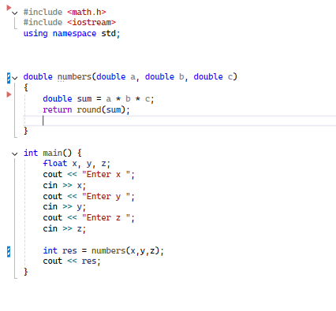

**Результат программы:**

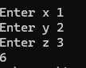

**Задание 2.**

Задание 1 лабораторной работы №2 запрограммируйте с использованием следующих функций:

**Код программы:**

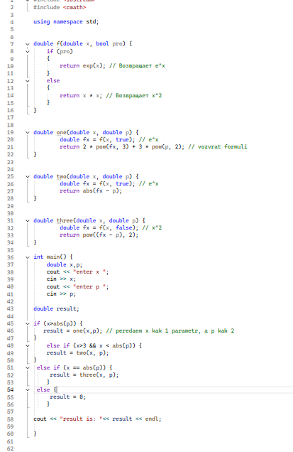

**Результат программы:**

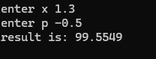

**Задание 3.**

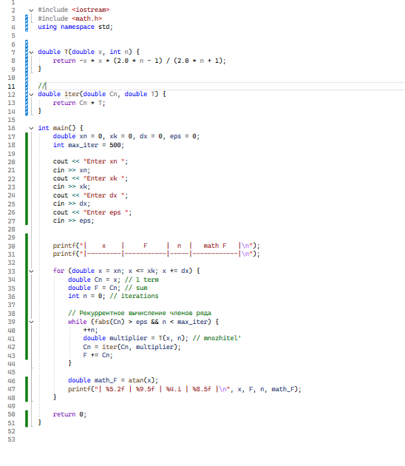

**Результат программы:**

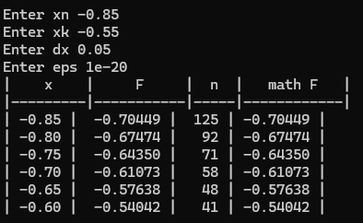

**Контрольные вопросы**

3)

int numbers(int a , int b,int c, int d, int f) {

int sum = (a + b + c + d + f) / 5;

return sum;

}

int main()

{

int x, y, z, i, j;

cin >> x;

cin >> y;

cin >> z;

cin >> i;

cin >> j;

cout << numbers(x,y,z,i,j);

}